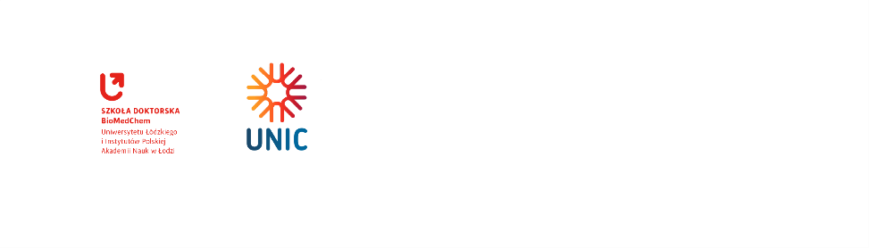
Harmonogram zajęc dla IV roku SD BioMedChem UŁ i Instytutów PAN w Łodzi
Rok akademicki 2025/2026

Przedmiot/ Subject | Kod przedmiotu /  Course Code | Liczba godzin /  Number of Hours | Prowadzący / Lecturer | Termin / time | Sala / room
Seminarium Uczeń-Mistrz: Mentoring akademicki i tutoring | 0000-DB0401 | 20+10 | Promotor / Specjalista | Terminy do ustalenia z Promotorem/Tutorem  Tabela złożona do 30.06.2026r.
Interdyscyplinarne seminarium postępów IPB | 0000-DB0403 | 10 | Dr hab. Katarzyna Dzitko, prof. UŁ | Maj 2026

